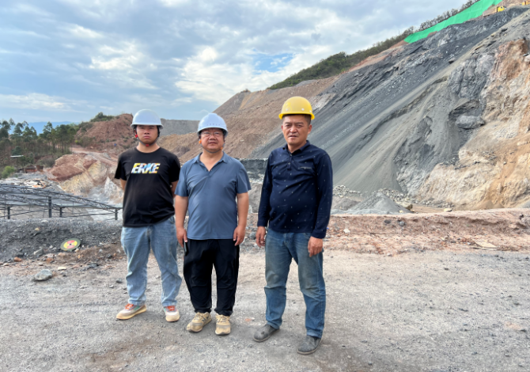 |  | 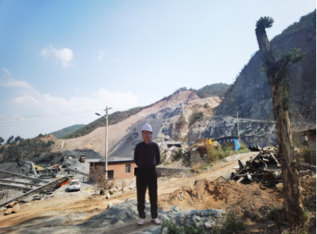
评价师勘验现场和业主的  合影，左二李晓达 | 评价人员到现场，李毅雄

